Lunes
19
de septiembre
1° de Secundaria
Matemáticas

Los números enteros en la recta

Aprendizaje esperado: resuelve problemas de suma y resta con números enteros, fracciones y decimales positivos y negativos.

Énfasis: ubicar los números negativos en una recta.

¿Qué vamos a aprender?

identificarás algunas de las características que debe tener una recta numérica, y aprenderás a ubicar números en ella. Recordarás los números positivos, sabrás más sobre el cero y reconocerás el uso de los números negativos en la vida cotidiana.

¿Qué hacemos?

¿Qué sabes sobre los números negativos? ¿En dónde se usan? Tal vez nunca has pensado en esto, pero los números negativos están presentes en la vida cotidiana.

Para conocer un poco de la historia de estos números observa el siguiente video:

- Origen números negativos.

https://youtu.be/0pFOxPb458U

Los números negativos se han utilizado siempre y siguen estando presentes en nuestra vida cotidiana. Para descubrir en dónde se esconden, observa el siguiente video.

- ¿En dónde usamos los números negativos?
https://youtu.be/bsUZKInCN-A

Los números negativos están por todos lados. Hay muchas situaciones que se pueden representar utilizando números negativos. Una de esas situaciones puede ser un saldo deudor, ya que es dinero que en algún momento tendrás que pagar. Esto se observa, por ejemplo, cuando compras artículos o servicios a largo plazo y debes ir pagando poco a poco.

¿Qué te parece si ahora aprendes a trazar una recta numérica? Para ello, observa el siguiente video.

- Los positivos.

https://youtu.be/jbBj506I4WM

La recta numérica es una representación gráfica que tiene como centro al cero, al que se le llama origen. A cada marca de la recta le corresponde un número distinto. Irás de uno en uno hasta el infinito de los números naturales, que son los que se usan para contar, pero recuerda que en una recta numérica la escala puede variar.

El cero en la recta numérica no significa necesariamente la ausencia de valor, sino que es un punto referencial y se le conoce como cero convencional, pero ¿Dónde quedaron los negativos?, para saberlo, observa el siguiente video.

- Los negativos

https://youtu.be/Mrp5O9rvgKI

Imagina que tienes una recta numérica con los números positivos, como la que acabas de revisar.

Si colocas un espejo a la altura del cero, podrás observar el reflejo de los números; esa posición corresponde a los números negativos. Ahora coloca su signo. Es así como puedes observar el conjunto de los números enteros, es decir, los positivos, los negativos y el cero.

Cuando vayas a trazar una recta numérica no olvides que es una línea recta, no importa si es horizontal, diagonal o vertical. No olvides que existe simetría entre los números negativos y positivos, con respecto al origen, que es el cero. También, recuerda que las separaciones deben ser de la misma medida, para ello, te recomendamos utilizar una regla.

Puedes ubicar los números como lo necesites: pueden ir de uno en uno, de diez en diez, o de cien en cien. Usa la escala que te sea más útil para lo que requieres representar.

El reto de hoy:

Ahora que ya sabes trazar una recta numérica.

Conforme a los materiales y espacios que tengas disponibles, puedes realizar lo siguiente:

- Traza una recta en el piso de tu patio, usando gises, hojas blancas o de colores, y tal vez pegando cinta adhesiva o directamente en la tierra, esto dependerá del lugar donde te encuentres.

- Coloca el origen, ya sabes que es el cero.

- Considerando la misma distancia entre sí, escribe números del 10 positivo hasta el 10 negativo.

- En pequeños trozos de papel reciclado, numera del cinco positivo al cinco negativo.

- Dobla los papeles, porque te servirán para sacar números al azar. Puedes jugar entre dos o más personas con las que vivas.

Las instrucciones básicas del juego son las siguientes:

Quien inicie el juego se colocará en el cero, el cual representa el origen de la recta numérica.

Entonces tomará al azar un papel numerado y después:

- Avanzará brincando los números que indique el papel que obtuvo, cuando sea positivo.

- Bien, retrocederá brincando tantos números como indique el papel que obtuvo, cuando sea negativo.

Observa un ejemplo en el siguiente video:

Ejemplo del juego

https://youtu.be/SkLJl_3Arxo

El juego comienza en el cero. Si en el papel se obtiene 3 positivo, entonces se avanzan 3 lugares brincando, si al sacar un segundo papel se obtiene 5 negativo entonces se retrocederá brincando 5 lugares, tú decides cómo ganar el juego. Solo ten cuidado en no equivocarte.

Si no tienes al alcance ninguno de los materiales mencionados puedes hacerlo simplemente dando pasos. Lo fundamental es establecer la posición del origen, es decir el cero. De esta manera no necesitarás de ningún material. Podrás hacerlo más rápido o con números más lejanos al cero. La idea es que te diviertas.

Del cero al dos hay la misma distancia que del cero al dos negativo y lo mismo sucede con cualquier pareja de números, siempre y cuando uno sea positivo y otro negativo. Se llaman números simétricos y tienen el mismo valor absoluto.

Te has preguntado, ¿Qué clase de flora y fauna marina se podrá encontrar en las profundidades del mar? Hace más de 150 años, Julio Verne escribió una novela de ciencia ficción sobre las aventuras de la tripulación del famoso submarino llamado Nautilus. En una de sus narraciones cuentan la pelea contra monstruos que habitaban en las profundidades del mar. En el siguiente video podrás ver un fragmento de este libro:

Veinte mil leguas de viaje submarino.

Julio Verne. Páginas: 576. Editorial: EDHASA
https://youtu.be/GqPw7SkZKsY

Los libros, sin duda, nos ayudan a echar a volar la imaginación. Hay muchas formas de acercarnos a la lectura, seguramente en casa tendrás disponible algún texto. Si no es así, seleccionaremos algunos fragmentos de lecturas para que leamos juntos.

La aplicación de los números negativos para explorar las profundidades del mar, nos recordó al famoso submarino Nautilus.

Las situaciones que nos rodean se pueden representar con números, y para algunas de ellas se usan números negativos.

Pueden localizar este tema en tu libro de Matemáticas de primer grado. Ahí encontrarás ejercicios que podrás resolver para practicar lo que has aprendido en esta lección.

Si aún no cuentas con tu libro de texto puedes entrar a la página de la Secretaría de Educación Púbica para que accedas a los diferentes libros de texto de matemáticas que la SEP pone a tu disposición.

También puedes pedir ayuda y retroalimentación a distancia de tus maestras o maestros, cuando sea posible.

Por hoy hemos terminado, pero aún nos queda mucho por explorar y descubrir.

¡Buen trabajo!

Gracias por tu esfuerzo.

Para saber más:
Lectura

https://www.conaliteg.sep.gob.mx/

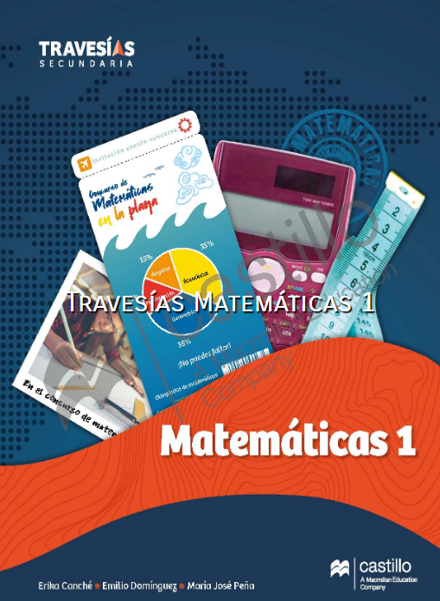

https://recursos.edicionescastillo.com/secundariaspublicas/visualizador/1_mat_tra/index.html#page/1

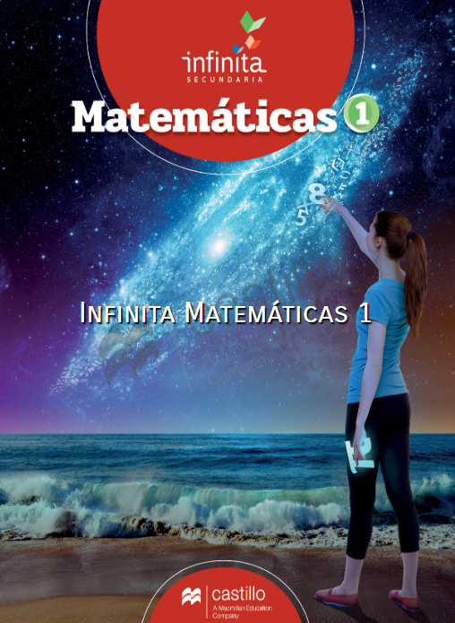

https://recursos.edicionescastillo.com/secundariaspublicas/visualizador/1_mat_inf/index.html#page/1

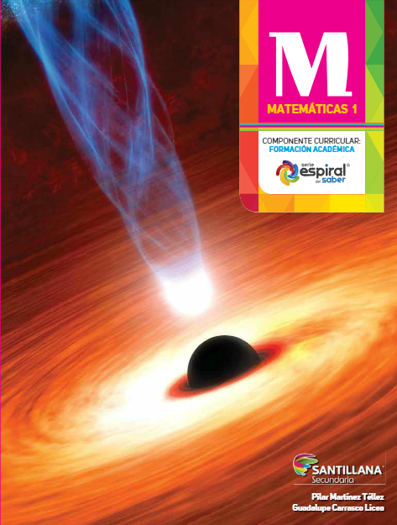

http://santillanacontigo.com.mx/libromedia/espiral/cmt1/

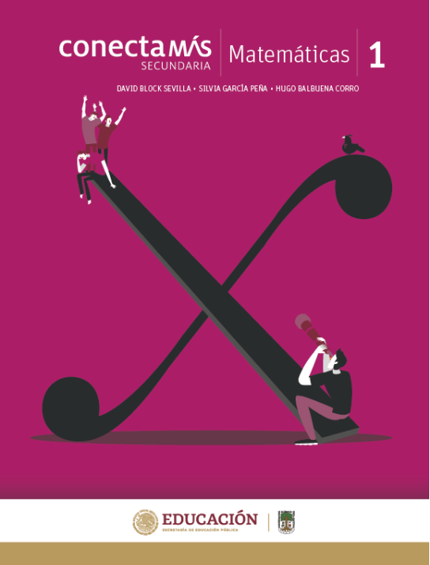

http://guiasdigitales.grupo-sm.com.mx/sites/default/files/guias/184289/index.html

http://guiasdigitales.grupo-sm.com.mx/sites/default/files/guias/170883/index.html

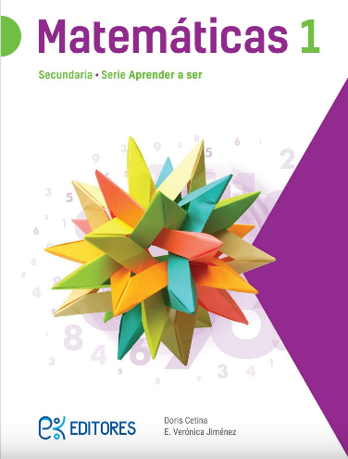

http://ekeditores.com/S00335/

https://www.santillanacontigo.com.mx/libromedia/fortaleza-academica/cmt1fa/

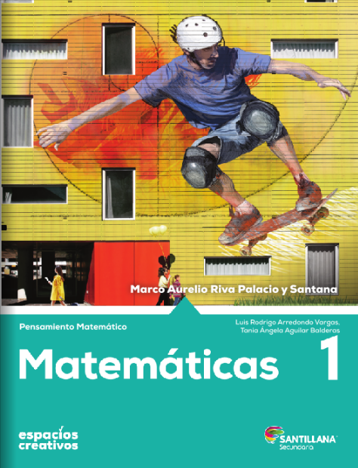

https://www.santillanacontigo.com.mx/libromedia/espacios-creativos/cmt1-ec/mobile.html

https://www.conaliteg.sep.gob.mx/

https://www.conaliteg.sep.gob.mx/

